Сценарий внеклассного мероприятия по английскому языку.
«Путешествуем по Великобритании»
Мероприятие проводится с учащимися 4-5-х классов общеобразовательной школы, которые в течение 3-4 недель искали ответы на вопросы по культуре, музыке, традициям и достопримечательностям Великобритании и открывали для себя новые возможности в применении и освоении английского языка.
Также учащимся было необходимо придумать название и эмблему своей команды, выбрать капитана команды. Для проведения мероприятия привлекалась помощь старшеклассников, один из которых исполнял роль приглашенного иностранного гостя (журналиста английского происхождения).
Цель: способствовать формированию и развитию социокультурной компетенции учащихся о странах изучаемого языка (английский язык в Великобритании).
Задачи:
- практиковать устную и письменную иностранную речь в рамках предложенной тематики;
- развивать навыки групповой работы;
- создавать ситуации безбарьерного изучения иностранного языка в школе;
- развивать коммуникабельность, сотрудничество, взаимопомощь, ответственность, готовность быстро найти и принять верное решение;
- интеллектуально развивать учащихся путем решения логических языковых задач;
- развивать умение пользоваться языковой догадкой;
- привлечь к проведению мероприятия учащихся старших классов.
1 part (1 урок)
Ведущий: Hello, boys and girls! I'm glad to see you at the tea club “Five o'clock”! Let me introduce Mr. Morrison to you.
Mr. Morrison: Hello, everyone! How are you? Today we’re talking about England and the English. England is a really wonderful part of world. Do you agree? You know, it's great to live in England because every day you can see lots of beautiful places and meet interesting people. I live and work in London. It's the capital, the heart, of England. I'm a reporter at the English newspaper “the Guardian”. And today I have some amazing English news for our tea club. Are you ready to start?
Ведущий: First of all be ready for a quiz about England. You should answer the questions. For a right answer you'll get a card. We have 2 teams: the first team is… the second team is… Attention! The first question: …
Mr. Morrison: Good luck!!

The quiz (36 questions)
“The United Kingdom of Great Britain and Northern Ireland”
- Как называются острова, на которых располагается Великобритания?
- Где в основном проживает население Великобритании, в городах или сельской местности?
- Как называется часть Великобритании, расположенная на севере?
- Что такое Биг Бен – башня, часы или колокол?
- Любимый цветок англичан?
- Как звали прославленного сыщика в известном произведении Артура Коннан Дойля?
- Назовите самый известный британский музей.
- Сколько лет Лондону?
- Назовите денежную единицу Соединенного Королевства.
- На каком языке говорят в Великобритании?
- Как называется самый большой остров Британских островов?
- Почему англичане так любят говорить о погоде?
- Кто является официальной главой государства?
- Какое растение является символом англичан?
- Как по-русски называется сказка, которая по-английски звучит” Cinderella”?
- Как звали бесстрашного англичанина, который в одиночестве провел многие годы на необитаемом острове?
- Какой любимый напиток англичан?
- Какой знаменитый и любимый многими вид спорта родился в Англии?
- Какое растение является символом Шотландии?
- Как зовут действующую королеву?
- Как называется английский флаг?
- Какие цвета имеет английский флаг?
- Как называется двухэтажный автобус, который можно увидеть на улицах Лондона?
- Какой самый любимый праздник английской детворы?
- Изображение какого животного можно увидеть на гербе Англии?
- Воды какого океана омывают Великобританию?
- Имя национального героя, заступника всех простых людей, который боролся против богатых феодалов.
- Кто сидел во главе рыцарского "круглого стола"?
- Музыкальный инструмент, представляющий собой кожаный мешок с трубой, через которую вдувают воздух.
- Как зовут святого покровителя влюбленных?
- Из каких блюд состоит традиционный рождественский ланч?
- Популярная в 60-е годы музыкальная группа.
- Назовите самых популярных животных Великобритании.
- Как англичанин обратится к незнакомой девушке - на "ты" или на "вы"?
- На какое слово и в каком случае может быть заменено слово “Королева” в гимне «Боже, храни королеву»
- Какие символы являются геральдическими символами Британской короны?
Во время викторины класс разделен на 2 команды, за правильный ответ карточка.

Ведущий: There’re a lot of famous people in England. Do you know them?
Mr. Morrison: They’re interesting singers, talented actors and amazing writers. I know some of them.
Ведущий: Please, look at the whiteboard and say who s/he is / what the film is?

The quiz (films and famous people)
Просмотр фрагмента фильма.
Ведущий: Mr. Morrison, in your opinion, what are the English like?
Mr. Morrison: Oh they’re funny, friendly and kind. They like smiling and playing the games.
Ведущий: Let's have a break. Перемена.

2 part (2 урок)
- Questions from Mr. Morrison
I) - What is Big Ben?
a clock tower; a clock face; a bell;
II) - What are the famous guards of the Tower of London called?
beefeaters; bobbies; pearlies;
III) - Which is the largest and the oldest museum in Britain?
the British Museum; the National Gallery; Madame Tussauds's
IV) - What's the popular name for the underground system in London?
the Tunnel; the Channel; the Tube;
V) - Who built the bridge across the Thames?
the Egyptians; the Greeks; the Romans;
VI) - Where do Prince William and Prince Harry live?
Buckingham Palace; Kensington Palace; Clarence House.

- Обсуждение статей
Ведущий: You should read the articles, remember the most interesting facts and tell us for 1 minute as many facts as you’ll remember.
The first article is about The Queen Elizabeth II. The second article is about Spider Man and "Beach Sports in Australia". Do know them? You have from 5 to 7 minutes.
- Чаепитие: Let's have a tea.
- Подведение итогов и награждение команд
- Песня “Lemon tree”
The End.

Авторы-составители: Шмакова Анастасия Юрьевна
Сухоносова Мария Михайловна
учителя английского языка
МОУ СОШ №28
г. Люберцы
2019г.

Ответы:
“The United Kingdom of Great Britain and Northern Ireland”
- Как называются острова, на которых располагается Великобритания? (Британские острова).
- Где в основном проживает население Великобритании, в городах или сельской местности? (В городах).
- Как называется часть Великобритании, расположенная на севере? (Шотландия).
- Что такое Биг Бен – башня, часы или колокол? (Колокол).
- Любимый цветок англичан? (Роза).
- Как звали прославленного сыщика в известном произведении Артура Коннан Дойля? (Шерлок Холмс).
- Назовите самый известный британский музей. (Британский музей).
- Сколько лет Лондону? (Более 2 тысяч лет).
- Назовите денежную единицу С.К. (Фунт стерлингов).
- На каком языке говорят в Великобритании? (Английский).
- Как называется самый большой остров Британских островов? (Великобритания).
- Почему англичане так любят говорить о погоде? (Потому что она очень изменчивая и непредсказуемая).
- Кто является официальной главой государства? (Король или королева).
- Какое растение является символом англичан? (Роза).
- Как по-русски называется сказка, которая по-английски звучит”Cinderella”? (Золушка).
- Как звали бесстрашного англичанина, который в одиночестве провел многие годы на необитаемом острове? (Робинзон Крузо).
- Какой любимый напиток англичан? (Чай).
- Какой знаменитый и любимый многими вид спорта родился в Англии? (Футбол).
- Какое растение является символом Шотландии? (Чертополох).
- Как зовут действующую королеву? (Елизавета)
- Как называется английский флаг? (Юнион Джек).
- Какие цвета имеет английский флаг? (Синий, белый, красный).
- Как называется двухэтажный автобус, который можно увидеть на улицах Лондона? (Омнибус).
- Какой самый любимый праздник английской детворы? (Рождество).
- Изображение какого животного можно увидеть на гербе Англии? (Лев).
- Воды какого океана омывают Великобританию? (Атлантического).
- Имя национального героя, заступника всех простых людей, который боролся против богатых феодалов. (Робин Гуд).
- Кто сидел во главе рыцарского "круглого стола"? (Король Артур).
- Музыкальный инструмент, представляющий собой кожаный мешок с трубой, через которую вдувают воздух. (Волынка).
- Как зовут святого покровителя влюбленных? (Валентин).
- Из каких блюд состоит традиционный рождественский ланч? (Жареная индейка, рождественский пудинг).
- Популярная в 60-е годы музыкальная группа. (Битлз).
- Назовите самых популярных животных Великобритании. (Кошки, собаки, лошади).
- Как англичанин обратится к незнакомой девушке - на "ты" или на "вы"? (в англ. языке нет различий между "ты" и "вы").
- На какое слов и в каком случае может быть заменено слово “Королева” в гимне “Боже, храни королеву” (на слово “король”, если глава государства – король).
- Какие символы являются геральдическими символами Британской короны (Лев и Единорог)

Fool's Garden
«Lemon Tree»
I'm sitting here in the boring room
It's just another rainy Sunday afternoon
I'm wasting my time
I got nothing to do
I'm hanging around
I'm waiting for you
But nothing ever happens and I wonder

I'm driving around in my car
I'm driving too fast
I'm driving too far
I'd like to change my point of view
I feel so lonely
I'm waiting for you
But nothing ever happens and I wonder

I wonder how
I wonder why
Yesterday you told me 'bout the blue blue sky
And all that I can see is just a yellow lemon-tree
I'm turning my head up and down
I'm turning turning turning turning turning around
And all that I can see is just another lemon-tree

I'm sitting here
I miss the power
I'd like to go out taking a shower
But there's a heavy cloud inside my head
I feel so tired
Put myself into bed
While nothing ever happens and I wonder

Isolation is not good for me
Isolation I don't want to sit on the lemon-tree

I'm steppin' around in the desert of joy
Baby anyhow I'll get another toy
And everything will happen and you wonder

I wonder how
I wonder why
Yesterday you told me 'bout the blue blue sky
And all that I can see is just another lemon-tree
I'm turning my head up and down
I'm turning turning turning turning turning around
And all that I can see is just a yellow lemon-tree
And I wonder, wonder

I wonder how
I wonder why
Yesterday you told me 'bout the blue blue sky
And all that I can see, and all that I can see, and all that I can see
Is just a yellow lemon-tree.
Карточки:



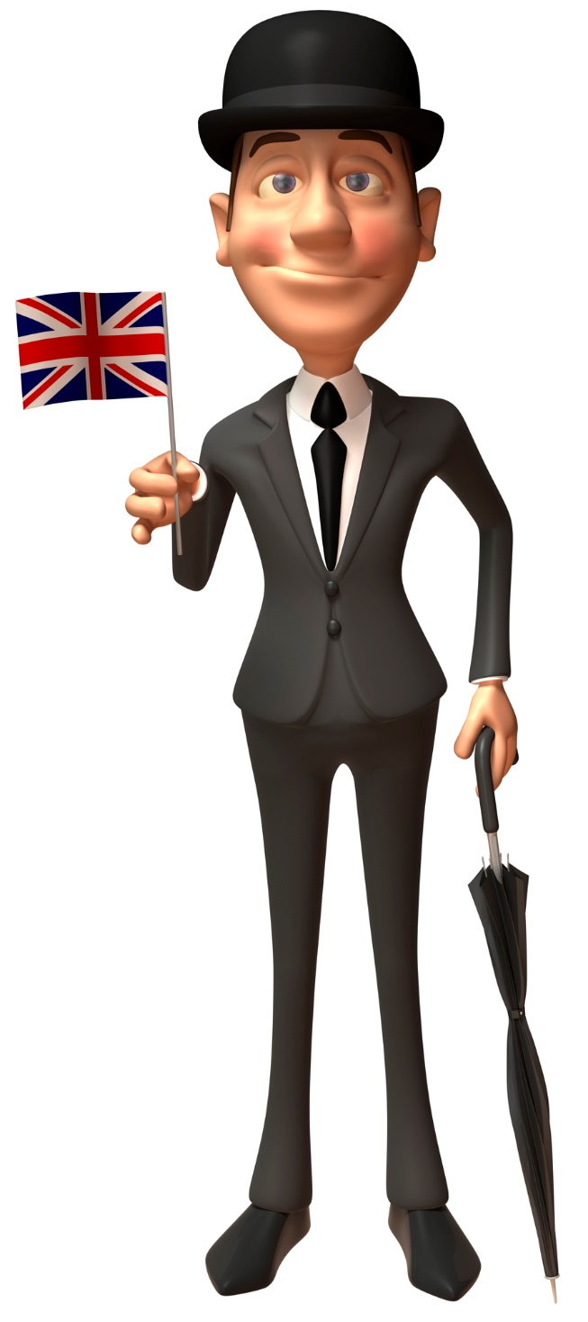
«Five o'clock»
Dear boys and girls!
Hello! How are you?
My name's Mr. Morrison. I'm from England. I live in London. I'm reporter at the English newspaper “the Guardian”.
I'd like to tell you about England and the English. Do you know well English traditions, holidays and customs? Are you sure?
I invite you at «Five o'clock». It's an English tea-club with lots of news from England.
What do you think about this?
Write me soon.
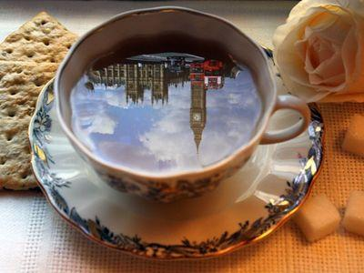
Best wishes,
Mr. Morrison

